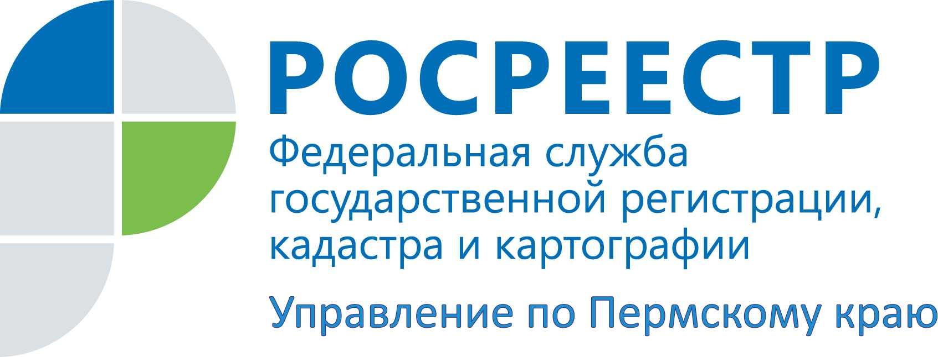

ПРЕСС-РЕЛИЗ

Росреестр предложил создать единую платформу для определения кадастровой стоимости недвижимости

О необходимости создания единой платформы для расчета кадастровой стоимости недвижимости сообщил руководитель Росреестра Олег Скуфинский на Петербургском международном экономическом форуме.
"Проанализировав ситуацию в прошлом году, мы пришли к выводу, что значительная часть вопросов к кадастровой оценке связана с отсутствием единого программного обеспечения", - отметил Олег Скуфинский.
С 1 января 2020 года государственной кадастровой оценкой недвижимости занимаются только специализированные государственные бюджетные учреждения при субъектах Российской Федерации.
Существующая методика кадастровой оценки позволяет бюджетным учреждениям использовать для определения кадастровой стоимости различное программное обеспечение, которое не содержит единообразных критериев оценки объектов недвижимости, в результате чего, при наличии одинаковых характеристик объектов недвижимости, кадастровая стоимость в регионах может существенно отличаться.
Разработка единого программного обеспечения, выработка единообразной технологии определения кадастровой стоимости позволит минимизировать возможные ошибки, несопоставимость данных, а также судебные споры.
В Пермском крае определяет кадастровую стоимость объектов недвижимости государственное бюджетное учреждение «Центр технической инвентаризации и кадастровой оценки Пермского края», используя для определения кадастровой стоимости программное обеспечение, рекомендованное Росреестром.

Необходимо включить экспертное мнение ГБУ «ЦТИ ПК».

По мнению представителей ГБУ «ЦТИ ПК» внесение изменений в методику государственной кадастровой оценки и установление единообразных критериев оценки объектов недвижимости посредством перехода на единое программное обеспечение крайне необходимо.

Об Управлении Росреестра по Пермскому краю
Управление Федеральной службы государственной регистрации, кадастра и картографии (Росреестр) по Пермскому краю является территориальным органом федерального органа исполнительной власти, осуществляющим функции по государственному кадастровому учету и государственной регистрации прав на недвижимое имущество и сделок с ним, землеустройства, государственного мониторинга земель, а также функции по федеральному государственному надзору в области геодезии и картографии, государственному земельному надзору, надзору за деятельностью саморегулируемых организаций оценщиков, контролю деятельности саморегулируемых организаций арбитражных управляющих, организации работы Комиссии по оспариванию кадастровой стоимости объектов недвижимости. Осуществляет контроль за деятельностью подведомственного учреждения Росреестра - филиала ФГБУ «ФКП Росреестра» по Пермскому краю по предоставлению государственных услуг Росреестра. Руководитель Управления Росреестра по Пермскому краю – Лариса Аржевитина.
http://rosreestr.gov.ru/
http://vk.com/public49884202
Контакты для СМИ
Пресс-служба Управления Федеральной службы
государственной регистрации, кадастра и картографии (Росреестр) по Пермскому краю

+7 (342) 205-95-58 (доб. 0214, 0216, 0219)

